Министерство образования и науки Российской Федерации
ГБОУ Школа № 2007 ФМШ

Оценка качества воды реки «Корюшка» с помощью индексов Майера и Вудивисса

Работу выполнила: Малахова Елизавета Денисовна
Научный руководитель: Каренгина Ольга Владимировна,
учитель биологии ГБОУ Школа №2007 ФМШ

Москва
2025

Оглавление
Введение 3
Материалы 8
Методы 8
Результаты 11
Обсуждение 16
Выводы 16
Список литературы 17

Введение

Актуальность
В современных условиях проблема оценки влияния человека на окружающую среду особенно остро стоит в городах. Загрязнение воды в естественных городских водоёмах является одним из важных параметров антропогенного воздействия. В отличие от сложных и дорогостоящих химических методов измерения загрязнения воды по множеству отдельных параметров, биоиндикация даёт интегральную оценку воздействия всего комплекса загрязнений на водную среду.
Изучение водоемов в городских парках особенно актуально, т.к. водная среда прямо и косвенно воздействует на отдыхающих парка и жителей близлежащих районов.

Цель
Целью работы было определение чистоты воды в реке Корюшка методом биоиндикации с помощью индексов Майера и Вудивисса.

Задачи
Выяснить уровень загрязнения на основании проб, взятых из запруд на реке Корюшка: Средний Гавриковский пруд, Нижний Гавриковский пруд и Черневский пруд.

Гипотезы
- Принимая во внимание местоположение водоемов в спальном районе, можно предположить, что вода будет соответствовать второму классу по индексу Майера и иметь показатели от 6 до 8 по индексу Вудивисса. Уровень загрязнения невысокий или умеренный.
- Опираясь на статистические данные, можно ожидать уменьшения значений индексов Майера и Вудивисса при движении от истока к устью, так как в реку будет попадать больше токсичных веществ.
Объект
Река Корюшка (она же Закорючка, Черневка, Чернянка) относится к Окскому водному бассейну. Длина реки 5 км. В настоящее время маловодна. В соответствии с общедоступными данными, вода в реке относительно чистая [4].
Река берет начало в Бутовском лесопарке. Вблизи опушки проходит через лесной пруд. В город вступает в Гавриково: протекает в подземном коллекторе под Бартеневской улицей и далее в открытом, но искусственном (выложенном габионами) русле пересекает безымянный внутриквартальный парк, где проходит через Верхний и Средний Гавриковские пруды. Под улицей Адмирала Лазарева опять течёт в подземном коллекторе, а потом в парке «Южное Бутово» проходит через каскад прудов, созданный на месте Нижнего Гавриковского пруда. Снова уходит в подземный коллектор под ул. Горчакова и проходит через два Черневских пруда. Далее пересекает Бунинскую аллею и проходит через «двурогий» Черневский пруд, удерживаемый плотиной на Остафьевской улице. Ниже этой улицы сливается с р.Чечорой, образуя р.Цыганку.
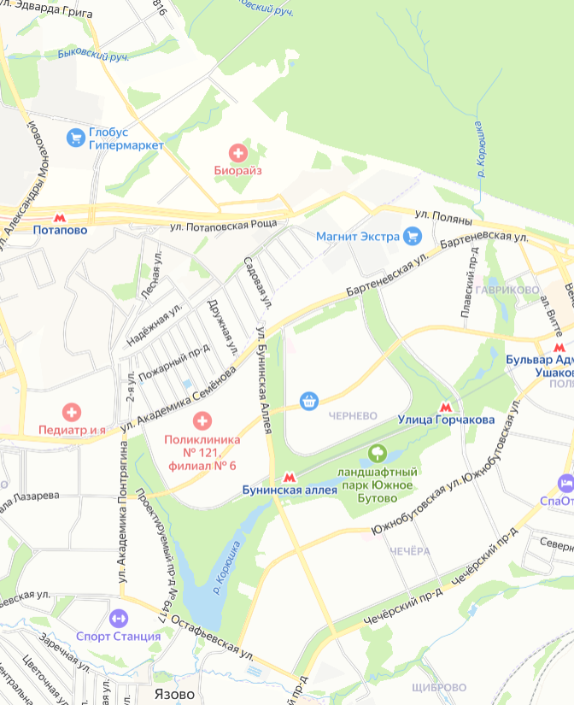
Рис. 1. Река Корюшка на карте
Для оценки качества загрязнения, исследования гидробионтов проводились с 16 по 22 июня 2024 года в трех прудах, образованных рекой Корюшкой:
1. Средний Гавриковский пруд.
Овально-вытянутый, 125 х 35 м; 0,35 га; окружён двойной и довольно высокой (1 м) стенкой из габионов; имеет деревья по берегам; слив в колодец и далее в подземный коллектор.
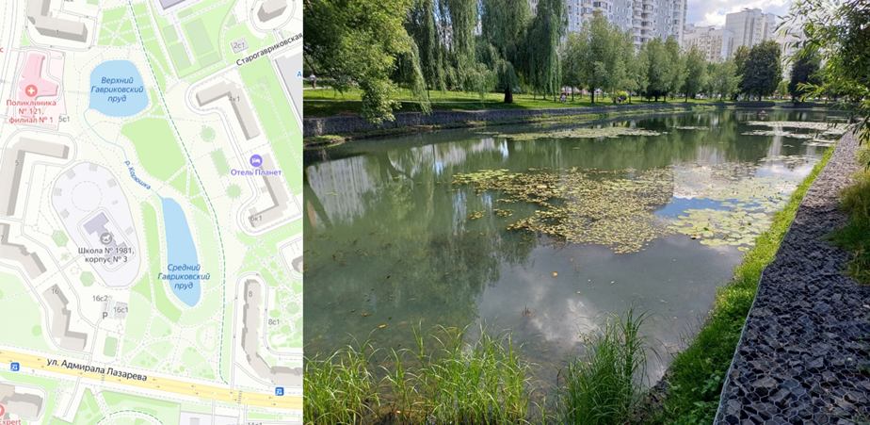
Рис. 2. Средний Гавриковский пруд

2. Нижний Гавриковский пруд.
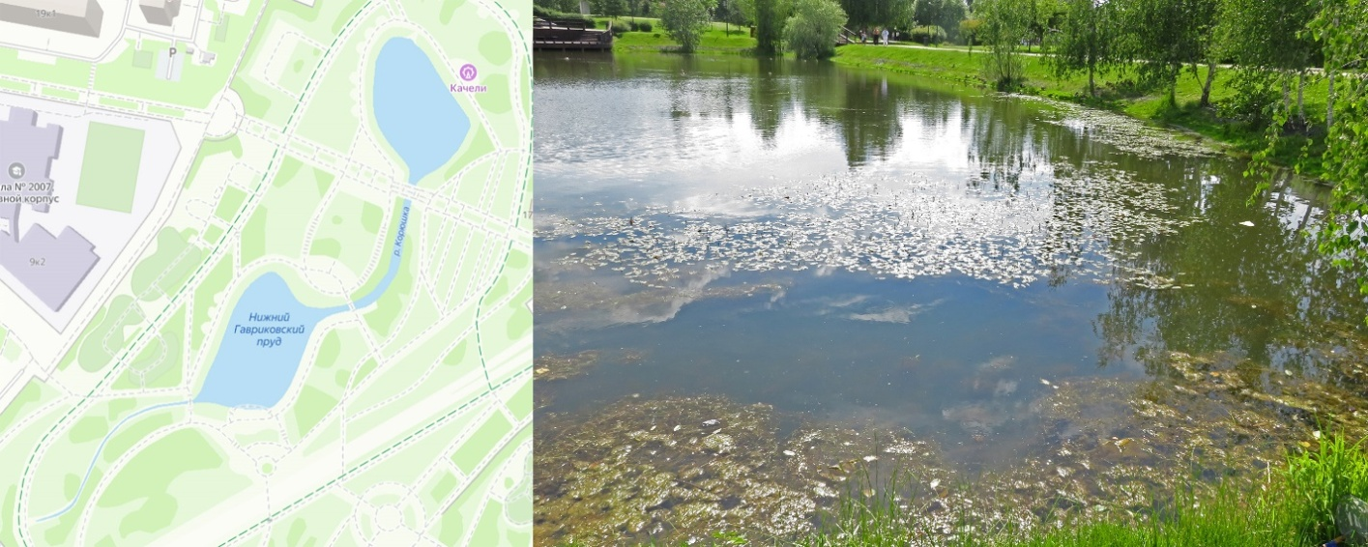
Расположен на огороженной территории ландшафтного парка «Южное Бутово». Как единое целое не существует, представляя собой каскад из двух довольно больших прудов, соединенных декоративным каскадом из 4-х совсем маленьких водоёмов (длиной по 6-10 м). Берега пологие, выстланы габионами и окружены мощёными дорожками. Ниже тянется декоративное русло Корюшки шириной около 2 м в обрамлении стенки из габионов высотой около 1 м.

Рис. 3. Нижний Гавриковский пруд
3. Черневский пруд (он же Бутовский пруд, или Южнобутовский пруд). Большой «двурогий» пруд западнее Южнобутовской улицы в Южном Бутово, в низовьях реки Корюшки. Удерживается плотиной на Остафьевской улице. Площадь – 12,5 га. Имеются два залива («рога»), соответствующие Корюшке (восточный) и её правому притоку (западный). В естественных берегах. В основном окружён безлесой незастроенной территорией (травяными газонами и лугами). Вода чистая. Пруд используется для околоводного отдыха, купания и любительского лова рыбы.
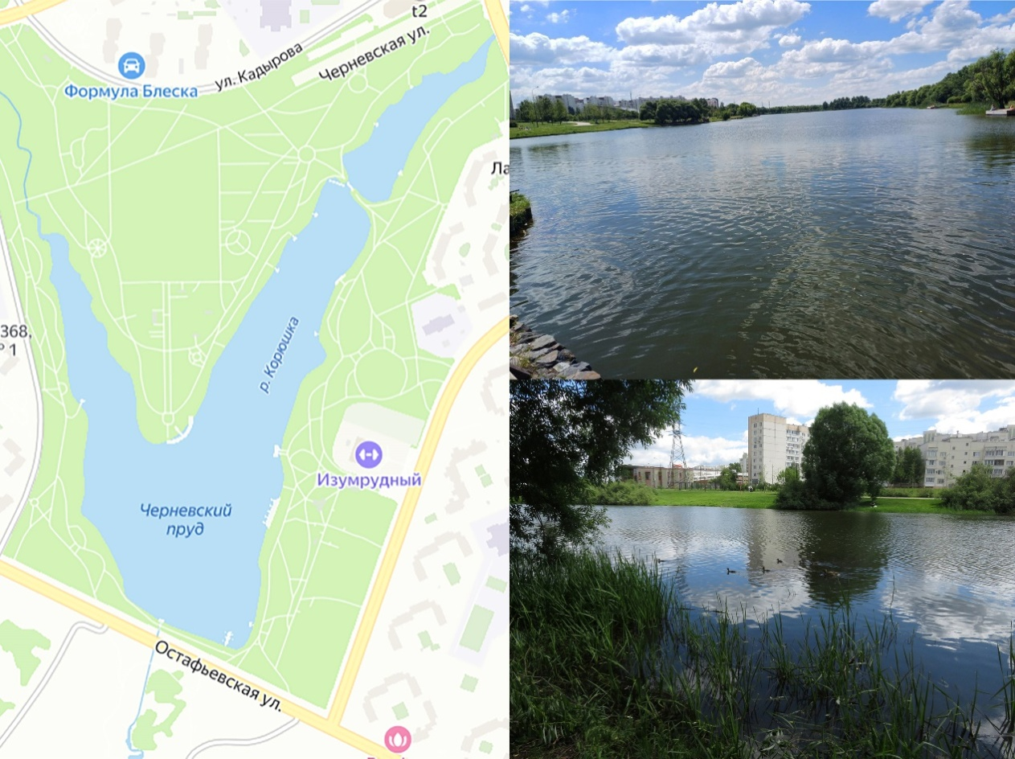
Рис. 4. Черневский пруд
Предмет исследования
Качество воды в реке Корюшка на основе изучения количественного и качественного состава индикаторных гидробионтов.
Практическое значение
По результатам исследования можно выявить уровень загрязнения воды и определить меры для его уменьшения.
Обзор литературы
Выбранные индексы широко используются в исследовательских работах для биоиндикации водоемов [2,3,5].
Индекс Майера – это наиболее простая методика для оценки качества воды любых водоемов [1]. Она не требует определения обнаруженных гидробионтов до вида. Метод основан на том, что различные группы водных беспозвоночных приурочены к водоемам с определенной степенью загрязненности. Данный метод позволяет быстро оценить уровень загрязнения водоема. Он не обладает высокой точностью, однако при долговременном исследовании можно определить изменение качества воды водоема.
Метод оценки с помощью индекса Вудивисса (индекс реки Трент) [6, 7]
предназначен для рек, однако используется для оценки загрязнения различных водоемов. Чувствительность данного индекса низка: он неплохо отражает уровень сильных загрязнений, но малочувствителен к средним и слабым загрязнениям.
Работы по оценке качества воды для р. Корюшка методом биоиндикации до сих пор не проводились.

Материалы
Для проведения эксперимента были взяты: сачок донный, пипетки Пастера с широким горлом, пинцет, емкости для сбора и хранения гидробионтов, чашки Петри, микроскоп (микромед C-1 LED), бинокулярный микроскоп (стерео микромед МС-1 вар.1C).

Методы
Гидробионты были отобраны с помощью донного сачка в трех приблизительно равноудаленных точках каждого пруда с разным характером водной растительности. После взятия пробы её помещали в емкость с водой из водоема и определяли макрозообентос, который распределяли на «хищников» и «не хищников», транспортировали для дальнейшего определения таксонов на базе 1 корпуса школы № 2007 ФМШ (см.Рис.8). Результаты заносили в таблицу, а затем подсчитывали индексы Майера и Вудивисса.

Метод оценки чистоты воды с помощью индекса Майера
Таблица 1. Разделы организмов-индикаторов для оценки чистоты воды с помощью индекса Майера [1].
Обитатели чистых вод, X | Организмы средней чувствительности, Y | Обитатели загрязненных водоемов, Z
Личинки веснянок  Личинки поденок  Личинки ручейников  Личинки вислокрылок  Двустворчатые моллюски | Бокоплав  Речной рак  Личинки стрекоз  Личинки комаров – долгоножек  Моллюски-катушки, моллюски-живородки | Личинки комаров-звонцов  Пиявки  Водяной ослик  Прудовики  Личинки мошки  Малощетинковые черви
Индекс рассчитывается по формуле:
X*3+Y*2+Z*1=S
Где S – сумма баллов;
X – количество групп, относящихся к обитателям чистых вод;
Y – количество групп, относящихся к организмам средней чувствительности;
Z – количество групп, относящихся к обитателям загрязненных водоемов.
Класс качества воды в зависимости от количества баллов индекса Майера:
- Более 22 баллов – 1 класс качества воды.
- От 17 до 21 – 2 класс качества воды.
- От 11 до 16 – 3 класс качества воды.
- Менее 11 баллов – 4 класс качества воды.

Метод оценки чистоты воды с помощью индекса Вудивисса[4]
Значение индекса Вудивисса изменяется от 0 (наиболее загрязненная вода) до 10 (вода высшего качества).
Для него необходимо подсчитать количество найденных групп по списку: планарии (считать отдельно каждый вид), олигохеты, пиявки, моллюски, высшие ракообразные, веснянки, поденки, ручейники (считать отдельно каждое семейство), вислокрылки, хирономиды, личинки мошек Simuliidae, прочие личинки двукрылых, водные жуки, клопы, клещи.
Находят индекс водоема по таблице 1 на пересечении значения общего количества групп и индикаторной группы, начиная сверху с личинок веснянок. Для вычисления индекса нужно выбрать строку индикаторной группы в таблице 2 (двигаясь по ней сверху вниз – то есть самую верхнюю из подходящих строк); затем подсчитать общее число найденных групп и по правой части таблицы найти значение индекса.
Таблица 2. Вычисление индекса Вудивисса
 |  | Всего найдено групп
Индикаторные группы |  | от 0 до 1 | от 2 до 5 | от 6 до 10 | от 11 до 15 | более 15
Веснянки | >1 вида | - | 7 | 8 | 9 | 10
Веснянки | 1 вид | - | 6 | 7 | 8 | 9
Поденки | >1 вида | - | 6 | 7 | 8 | 9
Поденки | 1 вид | - | 5 | 6 | 7 | 8
Ручейники | >1 вида | - | 5 | 6 | 7 | 8
Ручейники | 1 вид | 4 | 4 | 5 | 6 | 7
Бокоплав |  | 3 | 4 | 5 | 6 | 7
Водяной ослик |  | 2 | 3 | 4 | 5 | 6
Трубочник или мотыль |  | 1 | 2 | 3 | 4 | -
Виды с воздушным дыханием |  | 0 | 1 | 2 | - | -

Результаты
Определение чистоты воды в р. Корюшка с помощью индекса Майера
Фотографии гидробионтов, сделанные в процессе работы по оценке чистоты воды в р.Корюшка с помощью индекса Майера показаны ниже на Рис.5 – 7.
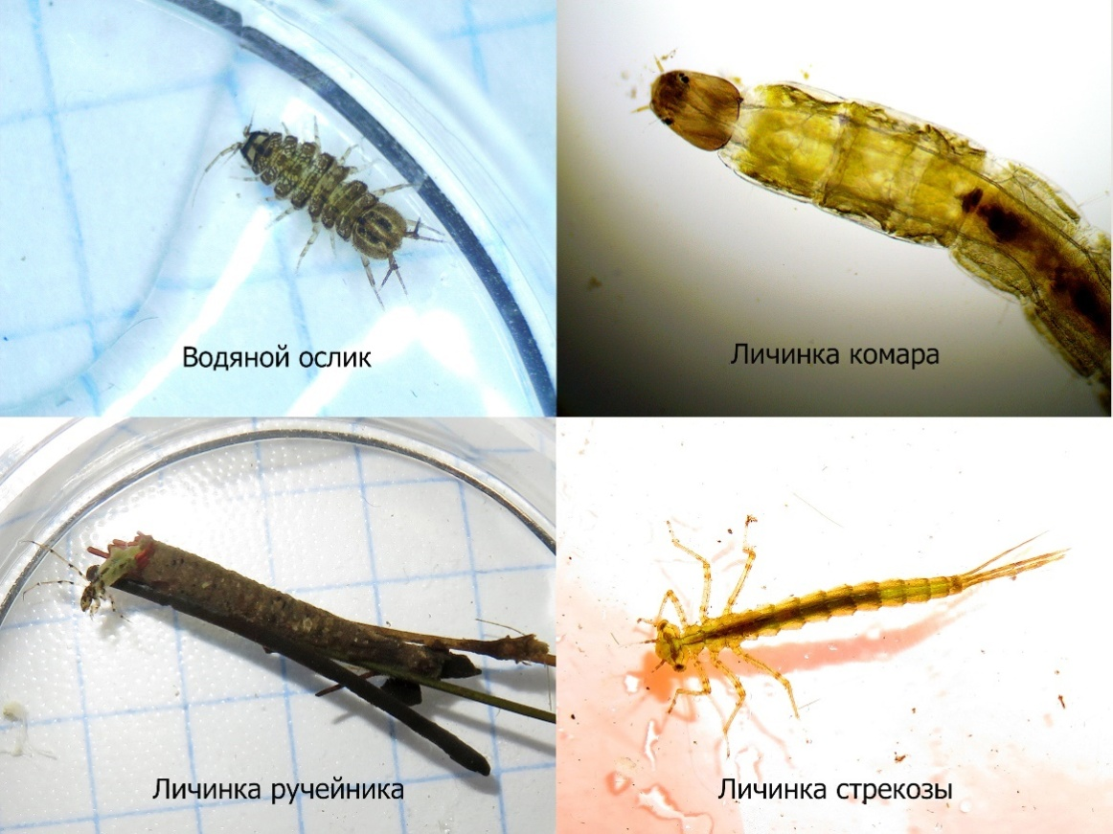
Рис. 5. Членистоногие
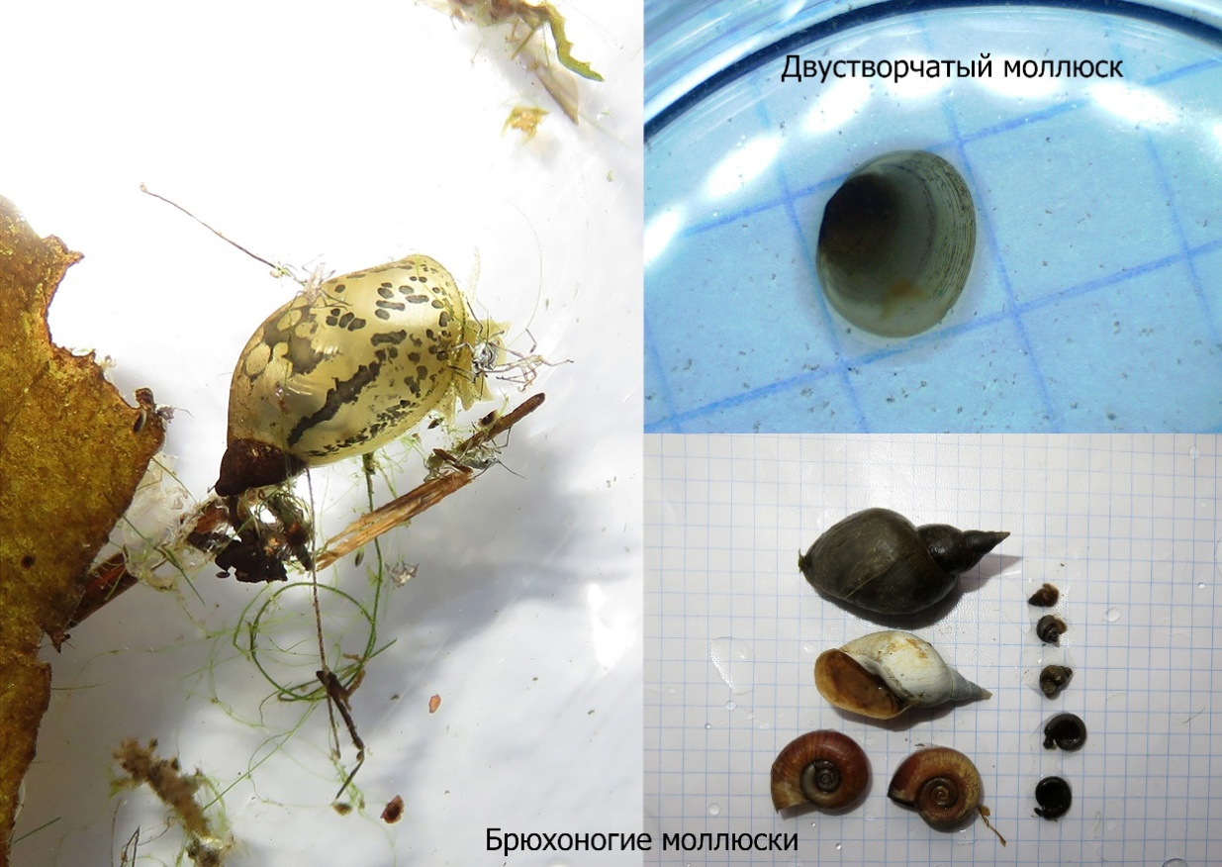
Рис. 6. Моллюски
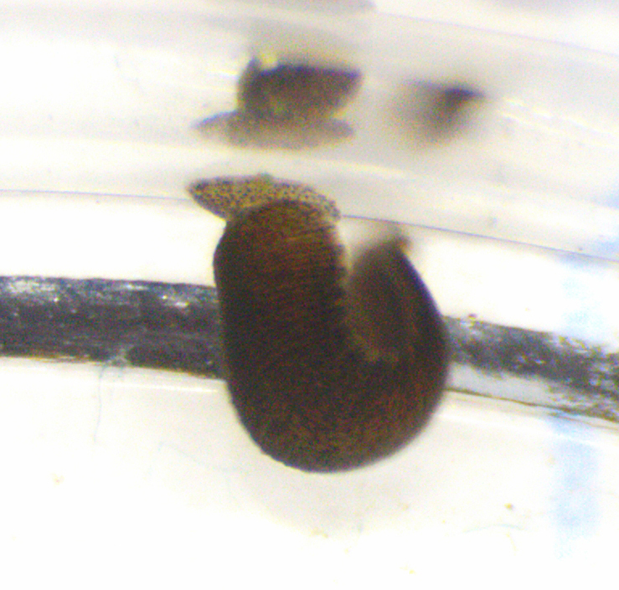
Рис. 7. Пиявка

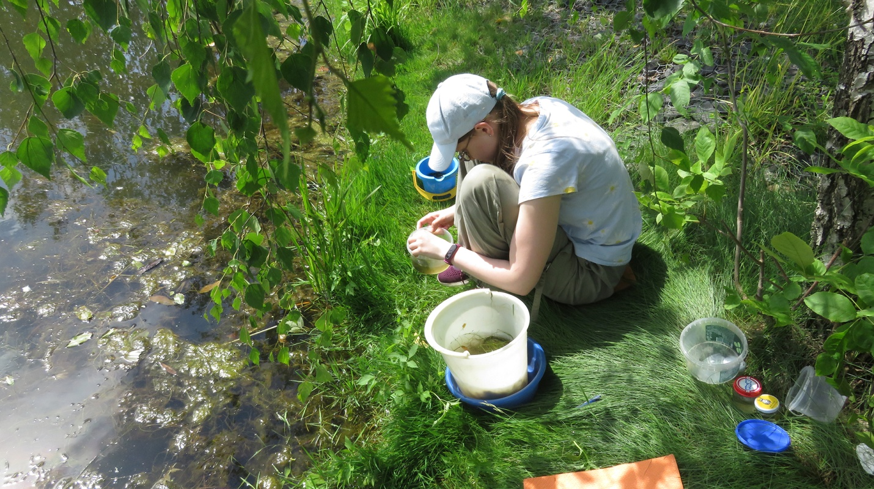
Рис.8. Разбор проб возле Нижнего Гавриковского пруда.

Таблица 2. Встреченные таксоны, учитываемые индексом Майера
Таксоны гидробионтов | Группа по Майеру | Средний Гавриковский пруд | Нижний Гавриковский пруд | Черневский пруд
Личинки веснянок | Обитатели чистых водоемов, X
Личинки поденок | Обитатели чистых водоемов, X | + | + | +
Личинки ручейников | Обитатели чистых водоемов, X |  |  | +
Двустворчатые моллюски | Обитатели чистых водоемов, X |  |  | +
Бокоплавы (гамарусы) | Организмы средней чувствительности, Y
Речные раки | Организмы средней чувствительности, Y
Личинки стрекоз | Организмы средней чувствительности, Y | + | + | +
Личинки комаров долгоножек (типулиды) | Организмы средней чувствительности, Y
Моллюски катушки | Организмы средней чувствительности, Y |  |  | +
Моллюски живородки | Организмы средней чувствительности, Y |  |  | +
Личинки комаров-звонцов | Обитатели загрязненных водоемов, Z | + | + | +
Пиявки | Обитатели загрязненных водоемов, Z |  | + | +
Водяные  ослики | Обитатели загрязненных водоемов, Z |  | + | +
Моллюски прудовики | Обитатели загрязненных водоемов, Z | + |  | +
Личинки мошек | Обитатели загрязненных водоемов, Z |  | + | +
Олигохеты | Обитатели загрязненных водоемов, Z | + | + | +

Полученные значения индекса Майера:
- Средний Гавриковский пруд – 8 баллов (4 класс качества воды).
- Нижний Гавриковский пруд – 10 баллов (4 класс качества воды).
- Черневский пруд – 21 баллов (2 класс качества воды).
Среднее значение: 12 баллов (3 класс качества воды).
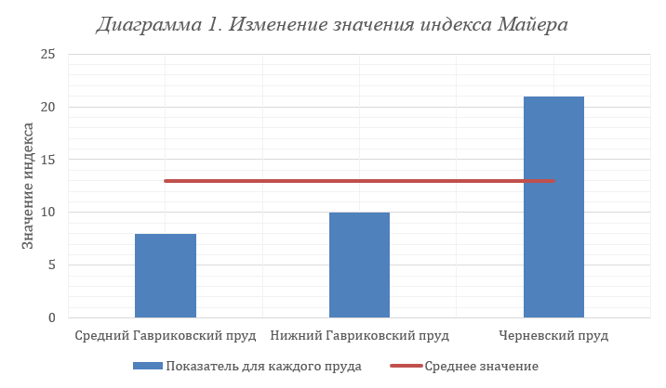

Определение чистоты воды в р.Корюшка с помощью индекса Вудивисса
Таблица 3. Встреченные таксоны, учитываемые индексом Вудивисса
Таксоны гидробионтов | Средний Гавриковский пруд | Нижний Гавриковский пруд | Черневский пруд
Планарии
Олигохеты | + | + | +
Пиявки | + | + | +
Моллюски | + | + | +
Высшие ракообразные
Веснянки
Поденки | + (2 вида) | + (2 вида) | + (2 вида)
Ручейники |  |  | + (1 семейство)
Вислокрылки
Хиронимиды | + | + | +
Личинки мошек Simuliidae |  |  | +
Личинки двукрылых |  | + | +
Водные жуки
Клопы
Клещи | + | + | +
Количество групп | 6 | 7 | 9

Было встречено 2 вида поденок – см. Рис. 9.
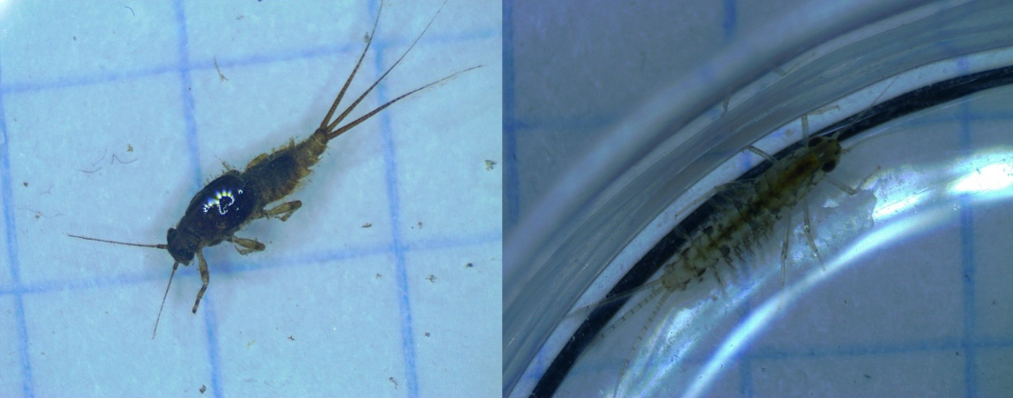
Рис. 9. Поденки двух разных видов
Поэтому значение показателя определялось по первой строке таблицы «Поденки >1 вида»

Значения индекса Вудивисса, полученные из таблицы 4:
- Средний Гавриковский пруд – 7
- Нижний Гавриковский пруд – 7
- Черневский пруд – 7
Среднее значение: 7

Обсуждение
- Показатель индекса Майера увеличивался при движении вниз по течению реки «Корюшка». Наибольшее значение получилось у Черневского пруда – 21 балл, наименьшее значение у Среднего Гавриковского пруда – 8 баллов.
- Среднее значение индекса Майера для реки «Корюшка» – 13 баллов.
- Показатель индекса Вудивисса оказался одинаковым для всех исследуемых водоемов – 7, однако количество групп, учитываемых им, возрастает при движении вниз по течению реки «Корюшка».

Выводы
- Гипотеза о том, что уровень загрязнения невысокий, подтвердилась.
- Гипотеза о том, что при движении вниз по реке уровень загрязнения будет увеличиваться, не подтвердилась. Самый загрязненным оказался Средний Гавриковский пруд, а самым чистым – Черневский пруд.
- Предположительно, подобный результат был получен из-за того, что Средний Гавриковский пруд почти не отделен от домов и улиц территорией парка, поэтому поверхностные городские стоки попадают непосредственно в него. Объем воды в этом пруду наименьший. Черневский пруд отделен от городских улиц большой по площади территорией парка, поэтому значительная доля городских стоков попадает в него после фильтрации через почву. Кроме того, объём воды в этом пруду самый большой из исследованных 3-х прудов. Его наполнение происходит не только за счёт р. Корюшки, но и за счет воды из р. Лазоревка (правый приток исследуемой реки), также протекающей по сравнительно большой территории парка, защищающей ее от городских стоков. Что касается загрязнений, которые движутся по течению из Среднего Гавриковского пруда, то течение в соединяющих протоках очень медленное и летом местами прерывистое. Вода в каждом из прудов каскада проходит последовательную естественную очистку.

Список литературы
- Вшикова Т.С., Морз Д. «Биоиндикация качества пресных вод с использованием беспозвоночных» // Биолого-почвенный институт ДВО РАН, Департамент природопользования Администрации Приморского края, Владивосток, 2006 – 13 с.
- Ильина О.В. «Оценка биоразнообразия беспозвоночных животных водных биоценозов реки «Реут» Курской области» // журнал «Естественные и математические науки в современном мире», 2014, №18
- Лештаев А.А., Изводов М.Е. «Определения уровня сапробности прудов посёлка «Первомайский» Щекинского района Тульской Области» // журнал «Известия ТулГУ. Естественные науки», 2018, вып.1
- Насимович Ю.А. «Реки, озера и пруды Москвы» // сайт https://temnyjles.narod.ru/Reki3-20.htm
- Сибагатуллина А.М., Мазуркин П.М. «Измерение загрязнённости речной воды (на примере малой реки Малая Кокшага)» // Изд. «Академия Естествознания», 2009 – 71 с.
- Федорова В.Д., Капкова В.И. «Практическая гидробиология. Пресноводные экосистемы: Учкб. для студ. биол. спец. университетов» // М.: Изд. «ПИМ», 2006 – 367 с., ил.
- Чертопруд М.В., Чертопруд Е.С. «Краткий определитель беспозвоночных пресных вод цетра Европейской России» // Изд. «Т-во научн. изданий КМК», 2011 – 219 с.

